1. 区域选择框：去掉框内部的阴影，变成全透明，只需要框线就够了（正在画框和画完时都不需要）

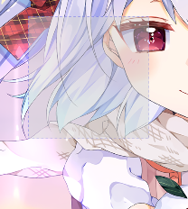

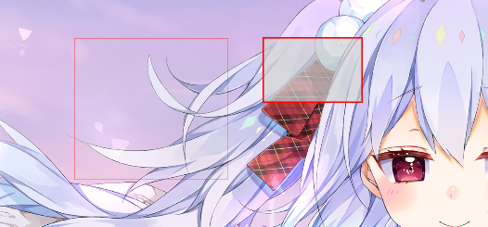

（已完成）

1. 缺陷或者标定的宽高值有问题 （请附上对应宽高属性和说明）

X、Y值为左上角起始点位置，Width宽度、Height高度

（已完成）

3、ImgMarkEntity模型增加以下属性：

公里标 long KmMark

杆号 string Pole

区间站 string StationArea

（已完成）

/// <summary>

/// 公里号

/// </summary>

public long KmMark { get; set; }

/// <summary>

/// 杆号

/// </summary>

public string Pole { get; set; }

/// <summary>

/// 站区

/// </summary>

public string StationArea { get; set; }

4、画框的时候边框线会有不一致的情况，希望改成一致（统一用下图的第二种边框线）

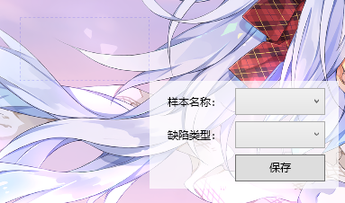 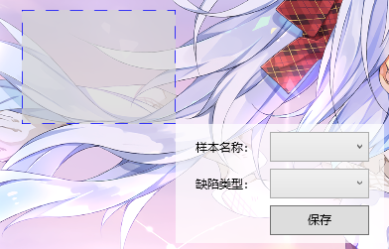

已根据提供图片修改